**Estándares del proyecto**

**Programación**: Los atributos que más se ven impactados por este tipo de estándar son la mantenibilidad y la eficiencia.

* **Variables**: Se usará el formato “LowerCamelCase”.

ejemplo Variable.PNG

* **Clases**: Se usará el formato “UpperCamelCase”.

ejemplo Clase.PNG

* **Métodos**: Se usará el formato “LowerCamelCase”.

ejemplo Metodo.PNG

* **Ciclos repetitivos**: Los procesos internos de un ciclo repetitivo tendrán una identificación.

ciclo repetitivo.PNG

* **Comentarios**: Para cada método se comentará su función y además en los ciclos repetitivos se indicará su funcionalidad.

ejemplo Comentario.PNG

* **Espaciado**: Los lenguajes de formato libre ignoran frecuentemente los espacios en blanco. El buen uso del espaciado en la disposición del código de uno es, por tanto, considerado un buen estilo de programación.

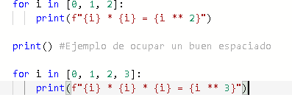

* Lenguaje De programación Orientada a Objetos.
* Uso del Framework Django.
* Uso del gestor de base de datos MySQL.
* Uso del formato para la base de Datos UTF-8.

**Análisis:**

* Uso de la herramienta Astah
* Realización de diagrama de caso de uso
* Realización de descripción de caso de uso
* Títulos con fuente arial, negritas y tamaño 12
* Descripción con fuente arial y tamaño 10
* Realización de diagrama de clases

**Documentacion externa:**

* Títulos con fuente Arial, negritas y tamaño 16.
* Texto general con fuente Arial tamaño 12.